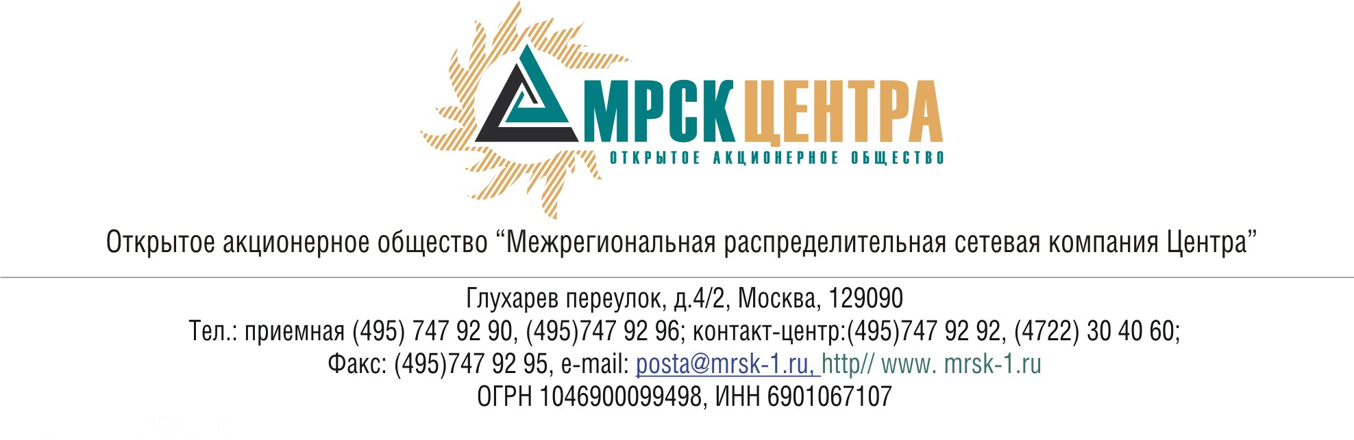

ПРОТОКОЛ
заседания Комитета по аудиту
Совета директоров
ОАО «МРСК Центра»
(в форме заочного голосования)

«29» апреля 2009 г. № 06/09

г. Москва

Форма проведения: заочное голосование.
Всего членов Комитета по аудиту: 7 человек.
Приняли участие в голосовании: Бартеньева И.О., Бронников Е.А., Бунин В.Е., Габидуллин Р.Ф., Клапцов А.В., Коляго Д.С., Репина А.А.
Не предоставили опросные листы: нет
Кворум: имеется
Дата составления протокола: 29.04.2009 г.

ПОВЕСТКА ДНЯ:
- Об оценке заключения Аудитора.

Вопрос 1: Об оценке заключения Аудитора.
Решение:
1. Утвердить оценку заключения Аудитора ЗАО «КПМГ» по бухгалтерской (финансовой) отчетности Общества за 2008 год от 01.04.2009 года согласно приложению № 1 к настоящему решению.
2. Представить результаты оценки заключения Аудитора в Совет директоров Общества.
3. Рекомендовать членам Совета директоров Общества включить результат оценки заключения Аудитора от 01.04.2009 года, в перечень материалов, предоставляемых лицам, имеющих право на участие в годовом Общем собрании акционеров Общества.

Итоги голосования:
Бартеньева Инна Олеговна - «за»
Бронников Евгений Алексеевич - «за»
Бунин Вадим Евгеньевич - «за»
Габидуллин Рустем Фаритович - «за»
Клапцов Алексей Витальевич - «за»
Коляго Денис Станиславович - «за»
Репина Алевтина Александровна - «за»
Итого:
«ЗА» | - «7»
«ПРОТИВ» | - «0»
«ВОЗДЕРЖАЛИСЬ» | - «0»
Решение принято единогласно.

Председатель Комитета по аудиту
Совета директоров ОАО «МРСК Центра» Д.С.Коляго

Секретарь Комитета по аудиту С.В. Лапинская

